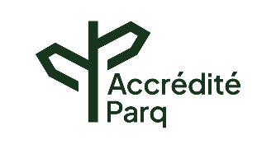
Logo du
parc régional

Code d’éthique de l’usager du parc régional ABC
- Je respecte les heures d’ouverture du parc.
- Je m’enregistre et je paie les droits d’accès.
- Si je suis seul(e), j’avertis mes proches de mon itinéraire et de mon retour.
- Je planifie ma sortie en tenant compte de ma condition physique et de mon niveau de compétence.
- J’ai pris connaissance de la carte des sentiers et des niveaux de difficulté.
- J’apporte des provisions (eau, nourriture) et je suis équipé(e) adéquatement pour l’activité que je pratiquerai.
- Je m’informe sur les conditions météorologiques et les dangers potentiels.
- Je protège l’environnement en laissant la faune et la flore intactes et en rapportant mes déchets.
- Je circule toujours dans les sentiers balisés et je respecte la signalisation.
- Je respecte les installations du parc et je signale tout bris d’installations.
- Je respecte les autres usagers et le personnel du parc.
- J’apporte une trousse de premiers soins.
- Si une personne est en détresse et a besoin d’aide, je communique avec les secours et j’attends leur arrivée.
- J’inciterai les autres usagers à respecter ce code d’éthique.
- Je respecte les règlements du parc.

